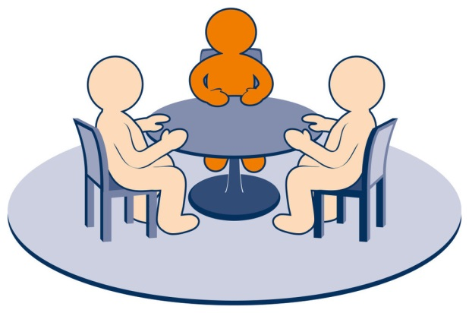
План работы Службы школьной медиации
в МБОУ «СОШ пст.Абезь» на 2018-2019гг.

Основная цель службы школьной медиации - формирование благополучного, гуманного и безопасного пространства (среды) для полноценного развития и социализации детей и подростков, в том числе при возникновении трудных жизненных ситуаций, включая вступление их в конфликт с законом.
Основные задачи:
- сократить общее количество конфликтных ситуаций, в которые вовлекаются дети, а также их остроту;
- повысить эффективность ведения профилактической и коррекционной работы, направленной на снижение проявления асоциального поведения учащихся;
- сократить количество правонарушений, совершаемых несовершеннолетними, в том числе повторных;
- обеспечить открытость в деятельности образовательной организации в части защиты прав и интересов детей;
- создать условия для участия общественности в решении актуальных проблем и задач в части профилактики правонарушений несовершеннолетних;
- оптимизировать взаимодействие с органами и учреждениями системы профилактики безнадзорности и правонарушений несовершеннолетних;
- оздоровить психологическую обстановку в образовательной организации.

№ | Наименование мероприятия | Сроки  проведения | Ответственные
1. | Разработка Положения о службе школьной медиации. | Сентябрь | Администрация школы
2. | Планирование мероприятий на год. | Сентябрь | Члены СШМ
3. | Организация информационных просветительских мероприятий для педагогических работников по вопросам школьной медиации. | Сентябрь | Администрация школы
4. | Проведение классных часов на тему: «Знакомство со службой школьной медитации», 5-11 классы;  «Разрешение конфликтных ситуаций в школе», 5-11 классы.  «Давайте жить дружно!», «Дружба и взаимоотношение в коллективе»,1-4 классы. | Сентябрь – ноябрь. | Классные руководители,  педагог – психолог,  социальный педагог
5. | -Психологические игры на сплоченность:  Умеем ли мы общаться»1-4 класс; в 5-8 классах – «Бесконфликтное взаимодействие».) | В течение года  (по запросу) | Педагог-психолог
6. | Проведение ознакомительной встречи с родителями на собрании общешкольного родительского комитета (1-11 классы). | Сентябрь | Администрация школы
7. | Родительское собрание « Об ответственности за воспитание, образование и воспитание детей», «Жестокое обращение с детьми». | Сентябрь-декабрь | Классные руководители,  педагог-психолог
8. | Сотрудничество с органами и учреждениями профилактики безнадзорности и правонарушений, опеки и попечительства, дополнительного образования. | В течение года | Руководитель службы  школьной медиации
9. | Анкетирование учащихся 5 – 11 классов по выявлению причин конфликтов. | Февраль | Классные руководители,  педагог - психолог
10. | Сотрудничество с Советом профилактики школы. | В течение года | Члены службы школьной медиации
11. | Размещение информации о работе службы школьной медиации на школьном сайте, информация размещена на официальном сайте школы http://abezschool.ucoz.com/index/sluzhba_mediacii/0-38 | В течение года | Члены СШМ, администратор школьного сайта
12. | Работа службы по разрешению поступающих конфликтных ситуаций в соответствии с порядком работы медиатора. | В течение года | Руководитель службы  школьной медиации.
13. | Разработка: «Памятки для медиатора»  «Памятки для педагога». | В течение года. | Члены службы школьной медиации
14. | Оформление информационного стенда о работе службы школьной медиации. | Октябрь | Члены службы школьной медиации
15. | Подведение итогов работы службы школьной медиации за год. | Май | Члены службы школьной медиации

